《厦门国际银行财资管理系统建设项目》供应商征集反馈材料-公司名称（全称）

目录指引（请报名供应商据实修改）

第一部分 对应页码P1-P20

第二部分 对应页码P21-P30

第三部分 对应页码P31-P40

一、供应商报名基础信息材料

1.营业执照（事业单位法人证书或类似执业许可证）

2.近三年经公司内部审核流程审定的财务会计报表（资产负债表、现金流量表和利润表）原件扫描件或有效的企业资信证明材料（证明材料不全不予认可）。

3.未被“信用中国”网列入“重大税收违法失信主体”

(查询地址：https://www.creditchina.gov.cn/）

截图示例如下：【请删除示例】
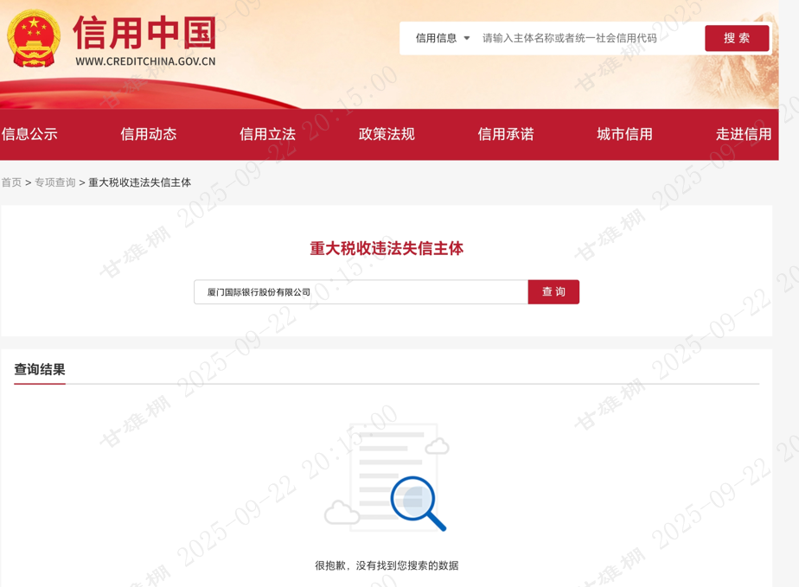

4.未被“中国执行信息公开网”列入“失信被执行人查询”

(查询地址：https://zxgk.court.gov.cn/shixin/）

截图示例如下：【请删除示例】

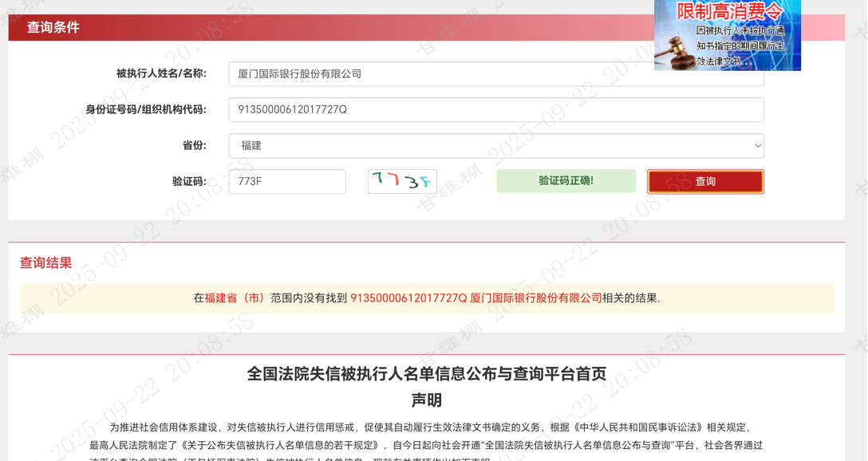

5.未被“中国政府采购网”列入“政府采购严重违法失信行为信息记录名单”

(查询地址：https://www.ccgp.gov.cn/search/cr/）

截图示例如下：【请删除示例】

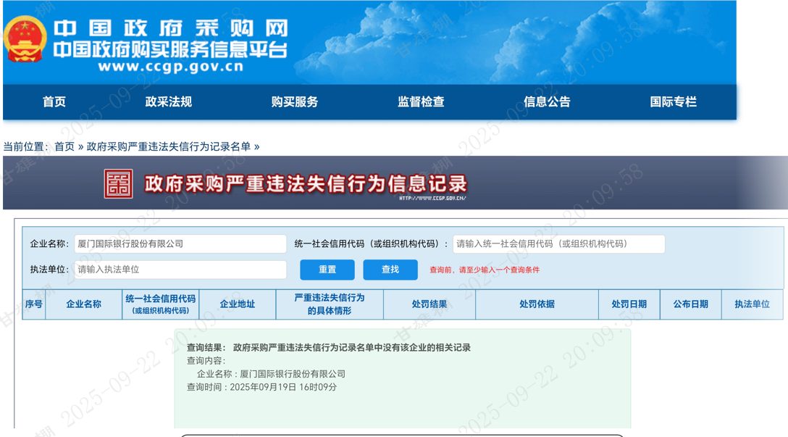

6.未被“国家企业信用信息公示系统”-“列入严重违法失信企业名单”

(查询地址：https://www.gsxt.gov.cn/）

截图示例如下：【请删除示例】
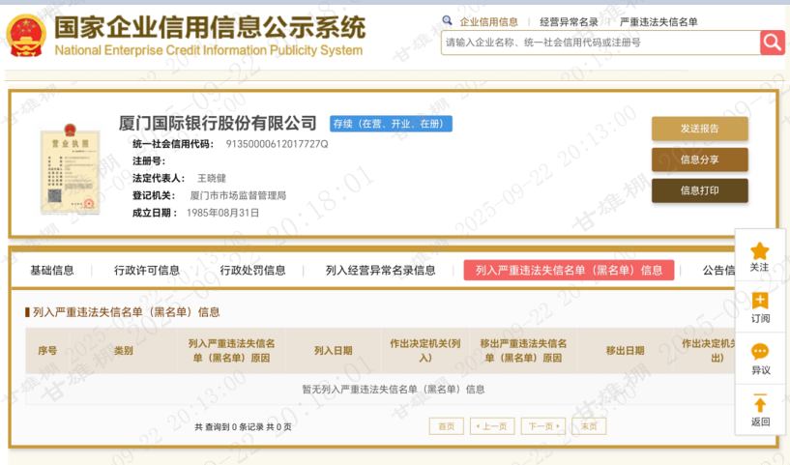

7.未被“国家企业信用信息公示系统”-“列入经营异常名录信息”

(查询地址：https://www.gsxt.gov.cn/）

截图示例如下：【请删除示例】
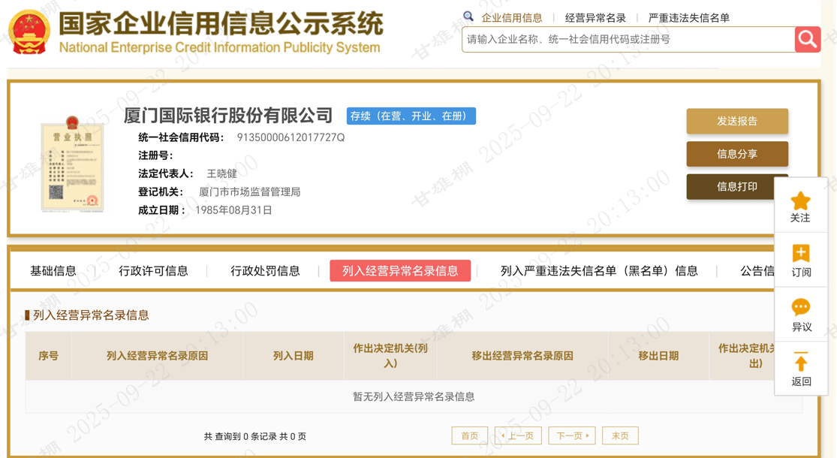

8.提供业务连续性管理相关制度、服务响应方案

9.投标人必须通过软件能力成熟度CMMI资质认证（5级），提供相关证明材料的复印件

二、与本项目相关的案例情况
《厦门国际银行财资管理系统建设项目》相关案例情况：
（优先提供2022年1月1日至今与20家国内系统重要性银行总分行或科技子公司合作开展财资管理系统相关的建设项目案例）
序号 | 甲方 | 合同名称 | 案例简介 | 页码
1 | 例：建设银行  （甲方全称） |  |  | 查见本文档第四部分第*页
2
在此根据上述合作所列合同清单依次附录合同证明材料。服务内容证明页的扫描件（须体现清晰完整的合同关键页，如项目建设内容、系统是否在国产化环境下建设、合同签订时间及合同双方盖章等，如合同中无法体现系统是否在国产化环境下建设，须另附其他有效证明材料，不满足上述要求的案例，计为无效案例）。

三、详细介绍

（一）公司简介
包括但不限于：公司全称，统一社会信用代码，公司类型，注册资本，法人代表姓名，企业网址，纳税人类型，员工数量，公司通讯地址及邮编，联系人及职务，联系人手机号码及电子邮箱地址，公司主营业务，分公司或办事处的详细地址和联系方式。

（二）公司资质、认证等材料（扫描件）
包括但不限于：
1.行业资质认证。例如：质量管理体系认证，环境管理体系认证，职业健康安全管理体系认证等。
2.产品认证。如3C 认证等。
3.技术能力介绍：①公司拥有的自主知识产权名称、数量（须提供扫描件作为证明），②行业内龙头企业排名或优质企业资质认证材料。

（三）与厦门国际银行历史合作情况
提供2023年至今与厦门国际银行采购合作情况，并说明是否在与厦门国际银行的历史合作期间出现违约或严重过失行为的情况说明。与厦门国际银行合作情况
序号 | 合作起止时间 | 合同名称 | 合同编号 | 厦门国际银行机构名称 | 与厦门国际银行历史合作期间出现违约或严重过失行为的情况说明（不限于近两年）
1
2
...

